EVALUACIÓN DIAGNÓSTICA
“PARÁMETROS DE CORTE”

Nombre: ____________________________________________ Fecha: ______________
Puntaje Ideal: 28 Pts. Puntaje obtenido: _______
Nivel de logro del estudiante:

El objetivo de esta evaluación diagnóstica es identificar los conocimientos previos acerca de mecanizado de piezas en torno convencional.
Guíate por la siguiente figura para obtener tu nivel de logro de la evaluación:

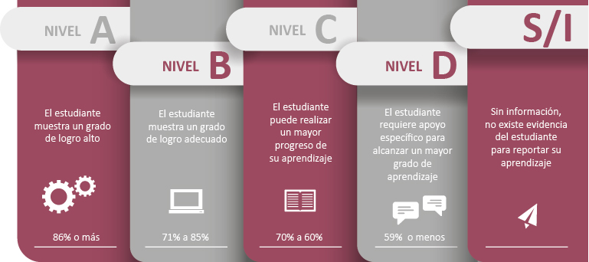
Fuente: Criterios de evaluación, calificación y promoción de estudiantes de 1° básico a 4° año medio – UCE.

INSTRUCCIONES
- Desarrolla la evaluación diagnóstica de manera individual.
- Lee atentamente las preguntas antes de contestar.
- Dispones de 30 minutos para responder.
- Cada pregunta equivale a un 10% del total.
- ÍTEM SELECCIÓN MÚLTIPLE
Parámetros y formas de corte
(7 pts.)
- Lee atentamente cada uno de los siguientes enunciados y encierra en un círculo la letra que corresponda a la opción correcta.
- La velocidad de corte es uno de los parámetros de mecanizado de una pieza. ¿De qué depende fundamentalmente la selección de este parámetro?
- El avance.
- El material de la pieza.
- El instrumento de medición.
- La destreza del operario.
- ¿A qué es inversamente proporcional la velocidad de giro (RPM)?
- Velocidad de corte.
- Diámetro de la pieza.
- Velocidad de avance.
- Tipo de material.
- ¿Cuál es la velocidad de giro (RPM) que seleccionarías en el torno que se muestra en la imagen para mecanizar una pieza que tiene una velocidad de corte de 20 m/min y un diámetro (∅) de 21 mm?
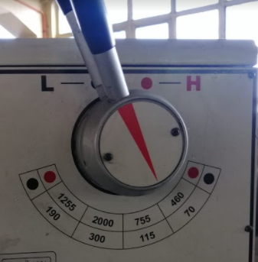
Fuente: Taller Mecánica Industrial - Escuela Industrial Superior de Valparaíso Óscar Gacitúa Basulto
Fórmula a utilizar

$$RPM=\frac{1000*v_{c}}{π*ϕ}$$

- 755 RPM.
- 300 RPM.
- 70 RPM.
- 115 RPM.
Torno y mecanizado de piezas
- ¿Qué tipo de máquina es un torno?
- Máquina herramienta.
- Máquina de conformado en frío.
- Máquina de conformado en caliente.
- Máquina de abrasión.
- El torneado es uno de los procesos de mecanizado más habituales en el cual la parte inicial del material es eliminada para darle la forma deseada a la pieza. Según este contexto ¿mediante qué tipo de mecanizado funciona el torneado?
- Sin arranque de viruta.
- Por abrasión.
- Por deformación.
- Por arranque de viruta.
- ¿Qué tipo de torneado es necesario realizar para obtener la pieza de la imagen?
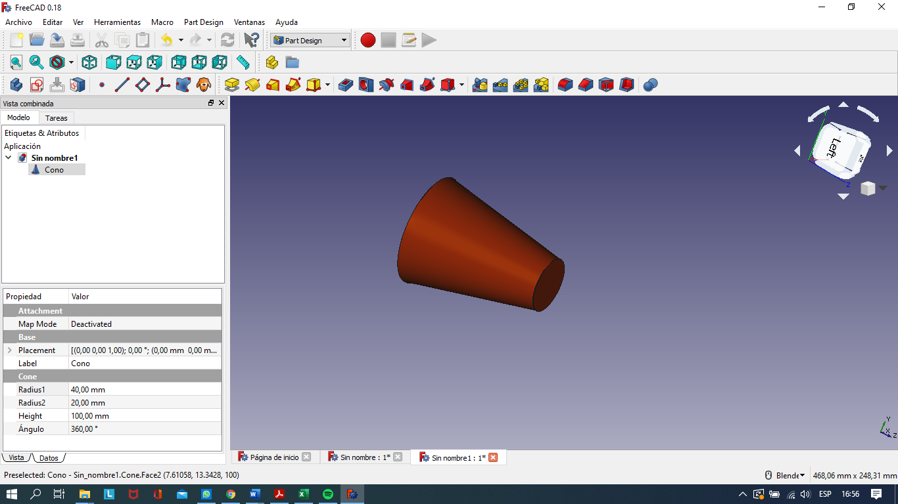
Fuente: Elaboración propia
- Torneado cónico.
- Torneado de roscas.
- Torneado de hilos.
- Torneado excéntrico.

- ¿Qué tipo de torneado se debe aplicar para fabricar la siguiente pieza?
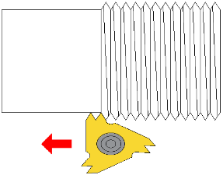
Fuente: Elaboración propia
- Torneado de roscas.
- Torneado cónico.
- Torneado interior.
- Cilindrado.

- ÍTEM TÉRMINOS PAREADOS
Instrumentos de medición
(5 pts.)
- Relaciona el nombre de un instrumento de medición con su definición. Para esto escribe la letra de la columna B que corresponda en el espacio disponible de la columna A:
Columna A
Columna B

1 |  | Pie de Metro |  | A | Instrumento de medición que sirve para medir con alta precisión del orden de centésimas en milímetros (0,01 mm) y que viene en rangos de 0-25, 25-50, 50-75 mm.
2 |  | Goniómetro |  | B | Es un instrumento de medición que se utiliza para la verificación de piezas ya que por sus propios medios no da lectura directa, pero es útil para comparar las diferencias que existen en la cota de varias piezas que se quieran verificar.
3 |  | Reloj comparador |  | C | Instrumento de medición que se utiliza para medir ángulos, comprobación de conos, y puesta a punto de las máquinas-herramientas de los talleres de mecanizado.
4 |  | Compás |  | D | Instrumento de medición de variados usos y diversas formas. Se usan especialmente para comprobar paralelismos y excentricidad.
5 |  | Micrómetro |  | E | Instrumento para medir dimensiones de objetos relativamente pequeños, desde centímetros hasta fracciones de milímetros (1/10 de milímetros o hasta 1/20 de milímetro).

Fuente: https://www.ecured.cu/Instrumentos_de_medici%C3%B3n_mec%C3%A1nica
- ÍTEM DE RESPUESTA BREVE
Partes del torno
(6 pts.)
- Observa atentamente la siguiente imagen de un torno convencional y sus partes.
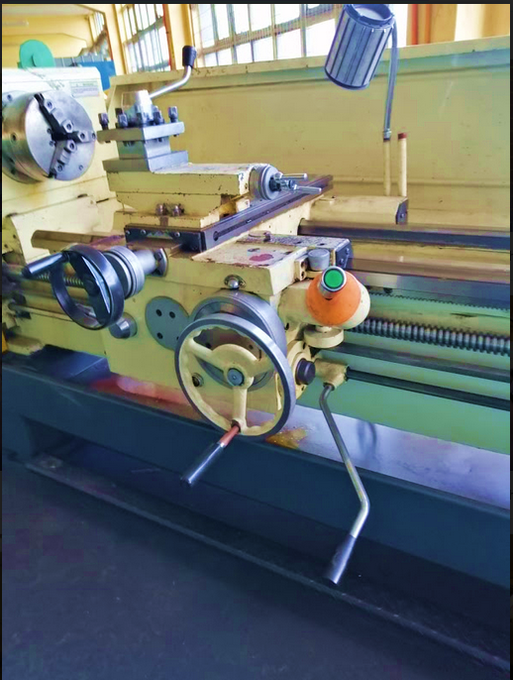

A
B

C
D
E
F
- Ahora identifica las 6 partes que se especifican con las letras, escribiendo su nombre en los espacios disponibles en la tabla:
A |  | D
B |  | E
C |  | F

- ÍTEM DE RESPUESTA ABIERTA
Elementos y medidas de seguridad
(7 pts.)
- En la siguiente imagen observarás a un operador de torno convencional que ha olvidado algunas normas de trabajo y de seguridad que siempre debemos tener presente al utilizar este tipo de máquinas.
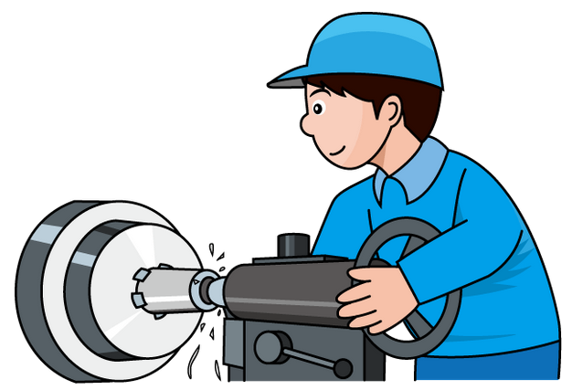
Fuente: https://cliparts.zone/clipart/1771412

- De acuerdo a la imagen observada, escribe una recomendación para señalar al operador los elementos que requiere para trabajar con el torno y realizar su labor sin sufrir lesiones, bajo condiciones adecuadas y seguras. Incorpora en el escrito:
- Sugerencias de 3 elementos de protección personal (EPP).
- Recomendaciones de 2 medidas de seguridad para evitar accidentes en el torno.

- Rúbrica para evaluar ítem de respuesta abierta: Elementos y medidas de seguridad.
DIMENSIÓN

Muy bien logrado
3
Logrado
2
Por lograr
2
P
Elementos de seguridad (EPP) | Señala tres elementos de protección personal para evitar accidentes. | Señala dos elementos de protección personal para evitar accidentes. | Señala sólo un elemento de protección personal para evitar accidentes.
Medidas de seguridad | Incorpora en su recomendación medidas de seguridad pertinentes y específicas para evitar lesiones y riesgos en el uso del torno. | Incorpora en su recomendación medidas de seguridad generales para evitar lesiones y riesgos en el uso del torno. | Incorpora en su recomendación medidas prescindibles para evitar lesiones y riesgos en el uso del torno.
 |  |  | Total

Niveles de Logro:
Puntaje | % | Nivel
25 | 100 | A
24 | 96 | A
23 | 92 | A
22 | 88 | A
21 | 84 | B
20 | 80 | B
19 | 76 | B
18 | 72 | B
17 | 68 | C
16 | 64 | C
15 | 60 | C
14 | 56 | D
13 | 52 | D
12 | 48 | D
11 | 44 | D
10 | 40 | D
9 | 36 | D
8 | 32 | D
7 | 28 | D
6 | 24 | D
5 | 20 | D
4 | 16 | D
3 | 12 | D
2 | 8 | D
1 | 4 | D

